Министерство науки и высшего образования Российской Федерации
Санкт-Петербургский Политехнический Университет Петра Великого
—
Институт компьютерных наук и кибербезопасности

ЛАБОРАТОРНАЯ РАБОТА № 2

«Сервисы MS Windows»

по дисциплине «Безопасность современных информационных технологий»

Выполнил
студент гр. 5131001/30001 Маймистов А. Г.

<подпись>
Принял
асс. преподавателя Соловей Р.С.
<подпись>

Санкт-Петербург
2025
- Цель.
Получить навыки работы с сервисами Windows.

- Задачи.
Написать программу, работающую в качестве сервиса (службы) Windows (версии 7–10). Программа должна осуществлять резервное копирование данных из указанной директории.
Требования:
- Программа не должна быть интерактивной, все настройки задаются с помощью конфигурационного файла.
- Программа должна создавать архив с резервной копией данных из указанной директории.
- Файлы, включаемые в резервную копию, задаются по маске (с использованием символов *, ?) или непосредственно по именам.
- Резервная копия должна создаваться в виде архива формата ZIP.
- Для архивации нельзя использовать сторонних процессов (т.е. нельзя использоваться 7zip и прочие программы архивации).
- При изменении существующих или появлении новых файлов в исходной директории (соответствующих заданной маске) архив с резервной копией автоматически дополняется новыми данными (или заменяются существующие).
- Инсталляция, деинсталляция, запуск, останов из командной строки (реализация своего SCP).
- Корректный останов и перезапуск службы по запросу от SCM (обработка команд, передаваемых через оснастку "Службы").
- Имена файлов и директорий задаются в формате UNC.

Конфигурационный файл как минимум должен содержать:
- Имя директории, из которой выполняется резервное копирование;
- Имя файла-архива и директории, в которой он должен находиться;
- Маски/имена файлов, помещаемых в резервную копию.
- Ход работы.
  - Программа.
Была написана программа, которая запускается, как сервис Windows, осуществляет резервное копирование данных из указанной директории. Файлы, включаемые в резервную копию, задаются по маске (рис. 1), которая указана в конфигурационном файле.

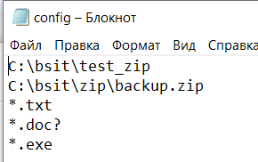
Рисунок 1. Конфигурационный файл.

В моей программе _tmain является точкой входа и в зависимости от аргументов либо запускает сервис через StartServiceCtrlDispatcher, либо выполняет команды установки (install), удаления (remove), запуска (start) или остановки (stop) сервиса. ServiceMain реализует основной цикл фонового процесса: каждые 10 секунд читает config.txt, загружает пути и маски, проверяет существование исходной папки и вызывает CreateOrUpdateArchive. WriteLogEntry записывает сообщения с меткой времени в C:\bsit\test\service.log, а при ошибке — в OutputDebugString. WideToUtf8 преобразует строки wstring в UTF-8 для корректной работы с libzip. CreateOrUpdateArchive открывает или создаёт ZIP-архив, запускает рекурсивное добавление файлов через AddDirectoryToZip и удаление отсутствующих через RemoveDeletedFilesFromZip, затем сохраняет архив. AddDirectoryToZip рекурсивно сканирует папку, добавляет подпапки и проверяет файлы по маскам с помощью MatchesMask, передавая подходящие в UpdateFileInZip. UpdateFileInZip перезаписывает или добавляет файл в архив с флагом ZIP_FL_OVERWRITE. RemoveDeletedFilesFromZip удаляет из архива файлы, отсутствующие на диске. MatchesMask реализует сравнение имени файла с маской, поддерживая символы * и ?. HandleServiceControl обрабатывает команды остановки сервиса. InstallWindowsService, UninstallWindowsService, StartWindowsService и StopWindowsService управляют жизненным циклом сервиса через API Windows: создание, удаление, запуск и остановка соответственно.
Результаты выполнения функций сервиса, а также все сообщения об ошибках, отображаются в файле service.log (рис. 2).

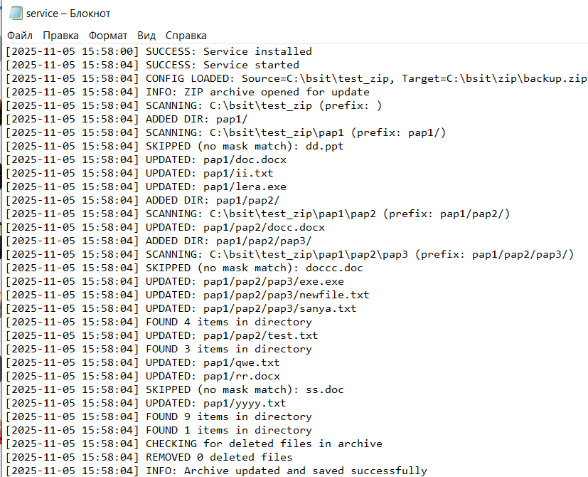
Рисунок 2. Файл service.log.

  - Тестирование.
Для тестирования были созданы специальные директории: для сохранения конфигурационного файла и файла для логов (C:\bsit\test), для хранения файлов, которые необходимо заархивировать (C:\bsit\test_zip), для хранения архива (C:\bsit\zip).
Сначала была запущена утилита «Службы», в которой пользовательский сервис «NewService» не был найден (рис. 3).

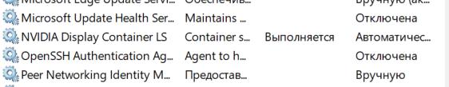
Рисунок 3. Отсутствие сервиса в утилите.

Запускаем сервис из командной строки при помощи команды BackupService.exe install. Теперь в утилите «Службы» можно увидеть созданный сервис (рис. 4).

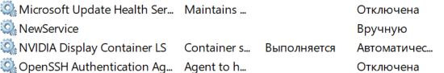
Рисунок 4. Наличие сервиса в утилите.

Проверяем, что резервная копия директории ещё не создана (рис. 5).
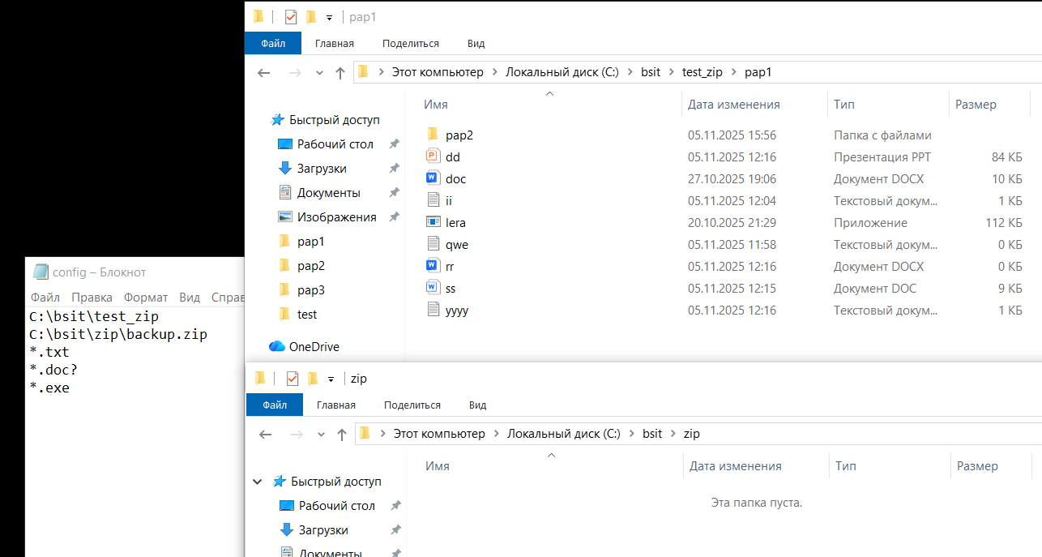
Рисунок 5. Отсутствие архива в папке.

Запускаем сервис, командой “BackupService.exe start”. теперь в папке создаётся резервная копия с файлами, указанными в конфигурации (рис. 6).

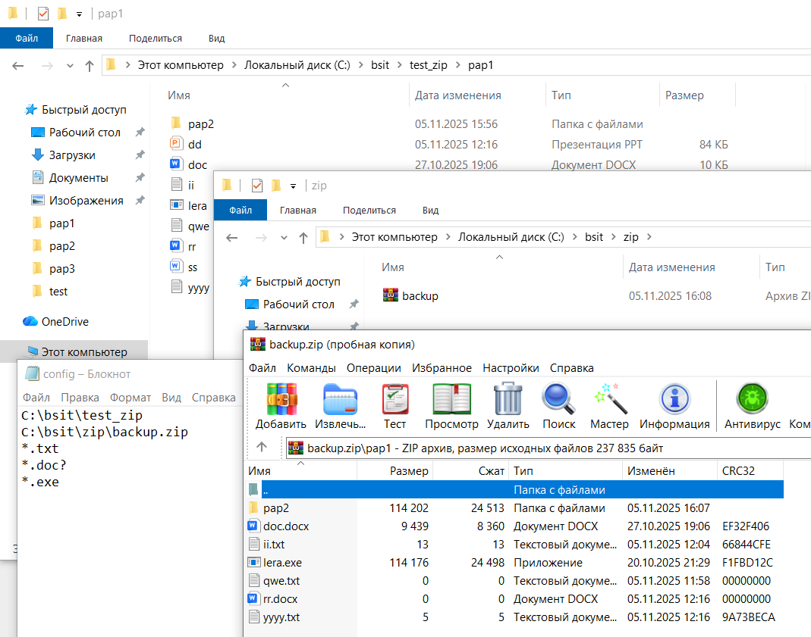
Рисунок 6. Созданная резервная копия.

После этого в конфигурационный файл была добавлена маска «*.ptt». При запуске сервиса данный файл добавился в архив (рис. 7).

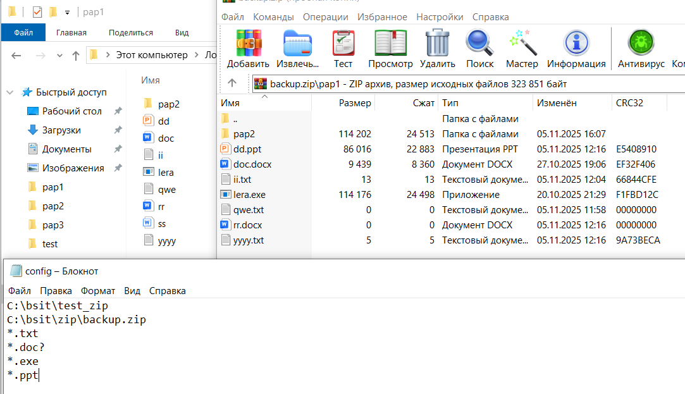
Рисунок 7. Обновлённый архив.

Теперь удалим файл из директории, при этом он удалится из архива (рис. 8).

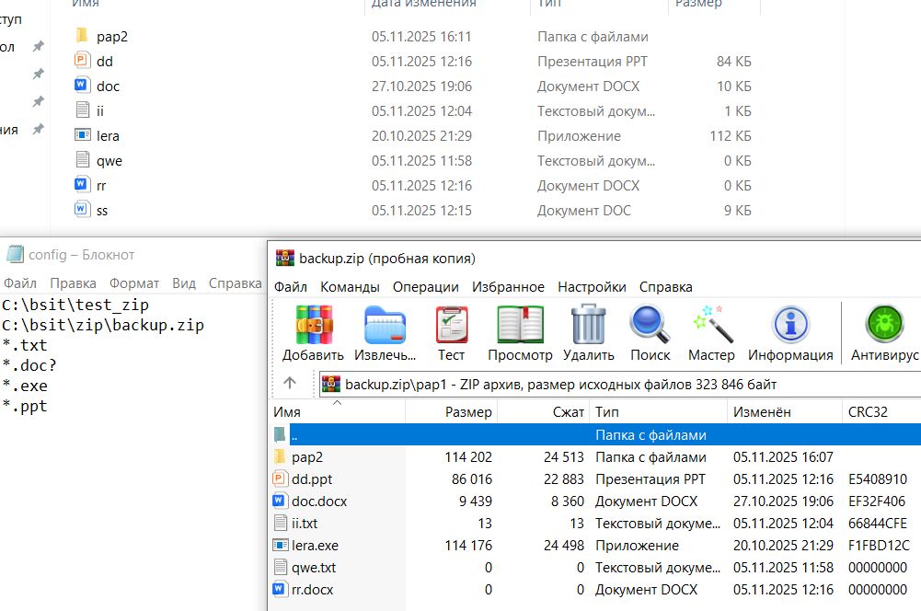
Рисунок 8. Архив после удаления файла из директории.

После остановки и удаления сервиса его больше нет в утилите “Службы”.

- Ответы на контрольные вопросы.
- Какие операции выполняются при установке сервиса в систему?
Сначала сервис регистрируется в системе через CreateService, после этого программа установки посылает SCM сообщение о том, где будет находиться данный сервис. Также SCM создаёт раздел в реестре для сервиса.

- Что такое SCP и зачем необходимо его реализовывать?
SCP - это приложение, использующее SCM функции управления сервисами CreateService, OpenService, StartService, DeleteService. Реализуется для того, чтобы можно было напрямую контролировать сервис, избегая прямого взаимодействия пользователя и SCM.

- Какие возможности по управлению сервисами НЕ предоставляет оснастка "Службы"?
А) Установка и удаление служб.
Б) Команды, определённые приложением.

- Вывод.
В результате выполнения данной лабораторной работы были изучены принципы работы с сервисами Windows, утилитой «Службы». Также была написана программа, которая является сервисом Windows (версии 7–10). Она осуществляет резервное копирование данных из указанной директории, но при этом все настройки задаются с помощью конфигурационного файла, а параметры через командную строку. Для процесса архивации была собрана библиотека libzip.h, которая подключается к проекту.

Приложение 1.

Листинг сервиса.
#define _CRT_SECURE_NO_WARNINGS
#define _SILENCE_EXPERIMENTAL_FILESYSTEM_DEPRECATION_WARNING
#include <windows.h>
#include <tchar.h>
#include <stdio.h>
#include <fstream>
#include <vector>
#include <string>
#include <experimental/filesystem>
#include <zip.h>
#include <locale>
#include <algorithm>
using namespace std;
namespace fs = std::experimental::filesystem;

// ====================== КОНСТАНТЫ ======================
#define SERVICE_NAME_WIDE L"NewService"
#define SERVICE_PATH_FULL L"C:/Users/maymi/source/repos/BackupService/x64/Debug/BackupService.exe"
#define CONFIG_FILE_PATH L"C:\\bsit\\test\\config.txt"
#define BACKUP_INTERVAL_MS 10000 // 10 сек для теста
#define MAX_MASKS_COUNT 500

#ifndef ZIP_FL_ENC_UTF_8
#define ZIP_FL_ENC_UTF_8 0x00010000
#endif
#ifndef ZIP_FL_OVERWRITE
#define ZIP_FL_OVERWRITE 0x00000001
#endif

SERVICE_STATUS g_ServiceStatus;
SERVICE_STATUS_HANDLE g_ServiceStatusHandle;
wstring* g_FileMasks = nullptr;
wstring g_SourceDir;
wstring g_TargetArchive;
int g_MasksCount = 0;
zip_t* g_ZipArchive = nullptr;

// ====================== ФУНКЦИИ ======================
void ServiceMain(int argc, char** argv);
int WriteLogEntry(const char* message);
int InstallWindowsService();
int UninstallWindowsService();
int StartWindowsService();
int StopWindowsService();
void HandleServiceControl(DWORD controlCode);
string WideToUtf8(const wstring& ws);
void CreateOrUpdateArchive();
void AddDirectoryToZip(const wstring& dirPath, const string& zipPrefix);
bool UpdateFileInZip(const string& zipPath, const string& fullPath);
bool MatchesMask(const wstring& filename, const wstring& mask);
void RemoveDeletedFilesFromZip();

int _tmain(int argc, _TCHAR* argv[]) {
if (argc == 1) {
SERVICE_TABLE_ENTRY ServiceTable[] = {
{ (LPWSTR)SERVICE_NAME_WIDE, (LPSERVICE_MAIN_FUNCTION)ServiceMain },
{ NULL, NULL }
};
if (!StartServiceCtrlDispatcher(ServiceTable)) {
WriteLogEntry("ERROR: StartServiceCtrlDispatcher failed");
}
}
else if (wcscmp(argv[1], L"install") == 0) InstallWindowsService();
else if (wcscmp(argv[1], L"remove") == 0) UninstallWindowsService();
else if (wcscmp(argv[1], L"start") == 0) StartWindowsService();
else if (wcscmp(argv[1], L"stop") == 0) StopWindowsService();
return 0;
}

// ====================== СЕРВИС ======================
void ServiceMain(int argc, char** argv) {
g_ServiceStatus.dwServiceType = SERVICE_WIN32_OWN_PROCESS;
g_ServiceStatus.dwControlsAccepted = SERVICE_ACCEPT_STOP | SERVICE_ACCEPT_SHUTDOWN;

g_ServiceStatusHandle = RegisterServiceCtrlHandler(SERVICE_NAME_WIDE, (LPHANDLER_FUNCTION)HandleServiceControl);
if (!g_ServiceStatusHandle) return;

g_ServiceStatus.dwCurrentState = SERVICE_RUNNING;
SetServiceStatus(g_ServiceStatusHandle, &g_ServiceStatus);

g_FileMasks = new wstring[MAX_MASKS_COUNT];

while (g_ServiceStatus.dwCurrentState == SERVICE_RUNNING) {
wifstream cfg(CONFIG_FILE_PATH);
if (!cfg.is_open()) {
WriteLogEntry("ERROR: Cannot open config file - check path and permissions");
Sleep(BACKUP_INTERVAL_MS);
continue;
}

wstring line;
vector<wstring> lines;
while (getline(cfg, line)) {
if (!line.empty() && line.back() == L'\r') line.pop_back();
if (!line.empty()) lines.push_back(line);
}
cfg.close();

if (lines.size() < 2) {
WriteLogEntry("ERROR: Config must have at least 2 lines (source, target, masks)");
Sleep(BACKUP_INTERVAL_MS);
continue;
}

g_SourceDir = lines[0];
g_TargetArchive = lines[1];
g_MasksCount = min((int)lines.size() - 2, MAX_MASKS_COUNT);
for (int i = 0; i < g_MasksCount; i++) {
g_FileMasks[i] = lines[i + 2];
}

if (!fs::exists(g_SourceDir)) {
char buf[512];
sprintf_s(buf, "ERROR: Source directory does not exist: %s", WideToUtf8(g_SourceDir).c_str());
WriteLogEntry(buf);
Sleep(BACKUP_INTERVAL_MS);
continue;
}

char buf[512];
sprintf_s(buf, "CONFIG LOADED: Source=%s, Target=%s, Masks=%d",
WideToUtf8(g_SourceDir).c_str(), WideToUtf8(g_TargetArchive).c_str(), g_MasksCount);
WriteLogEntry(buf);

CreateOrUpdateArchive();
Sleep(BACKUP_INTERVAL_MS);
}

if (g_ZipArchive) zip_close(g_ZipArchive);
delete[] g_FileMasks;
}

// ====================== ЛОГИРОВАНИЕ (В C:\bsit\test\) ======================
int WriteLogEntry(const char* message) {
const char* LOG_PATH = "C:\\bsit\\test\\service.log";

FILE* logFile = nullptr;
if (fopen_s(&logFile, LOG_PATH, "a") != 0 || logFile == nullptr) {
wchar_t wmsg[1024];
MultiByteToWideChar(CP_UTF8, 0, message, -1, wmsg, 1024);
OutputDebugStringW(wmsg);
return -1;
}

SYSTEMTIME st;
GetLocalTime(&st);
fprintf(logFile, "[%04d-%02d-%02d %02d:%02d:%02d] %s\n",
st.wYear, st.wMonth, st.wDay, st.wHour, st.wMinute, st.wSecond, message);

fclose(logFile);
return 0;
}

// ====================== КОНВЕРТАЦИЯ ======================
string WideToUtf8(const wstring& ws) {
if (ws.empty()) return "";
int size = WideCharToMultiByte(CP_UTF8, 0, ws.c_str(), -1, NULL, 0, NULL, NULL);
string s(size - 1, 0);
WideCharToMultiByte(CP_UTF8, 0, ws.c_str(), -1, &s[0], size, NULL, NULL);
return s;
}

// ====================== АРХИВАЦИЯ ======================
void CreateOrUpdateArchive() {
string path = WideToUtf8(g_TargetArchive);
bool fileExists = fs::exists(g_TargetArchive);

int err = 0;
g_ZipArchive = zip_open(path.c_str(), fileExists ? 0 : ZIP_CREATE, &err);

if (!g_ZipArchive) {
char buf[512];
sprintf_s(buf, "ERROR: zip_open failed (code: %d, path: %s) - check permissions", err, path.c_str());
WriteLogEntry(buf);
return;
}

WriteLogEntry("INFO: ZIP archive opened for update");

AddDirectoryToZip(g_SourceDir, "");
RemoveDeletedFilesFromZip();

if (zip_close(g_ZipArchive) == 0) {
WriteLogEntry("INFO: Archive updated and saved successfully");
}
else {
WriteLogEntry("ERROR: Failed to save ZIP archive");
zip_discard(g_ZipArchive);
}
g_ZipArchive = nullptr;
}

// ====================== ДОБАВЛЕНИЕ ФАЙЛОВ ======================
void AddDirectoryToZip(const wstring& dirPath, const string& zipPrefix) {
char debug[512];
sprintf_s(debug, "SCANNING: %s (prefix: %s)", WideToUtf8(dirPath).c_str(), zipPrefix.c_str());
WriteLogEntry(debug);

wstring search = dirPath + L"\\*";
WIN32_FIND_DATAW fd;
HANDLE hFind = FindFirstFileW(search.c_str(), &fd);

if (hFind == INVALID_HANDLE_VALUE) {
WriteLogEntry("WARNING: No files or directory inaccessible");
return;
}

int filesFound = 0;
do {
wstring name = fd.cFileName;
if (name == L"." || name == L"..") continue;

filesFound++;
wstring fullPath = dirPath + L"\\" + name;
string zipPath = zipPrefix + WideToUtf8(name);

if (fd.dwFileAttributes & FILE_ATTRIBUTE_DIRECTORY) {
string dirInZip = zipPath + "/";
if (zip_dir_add(g_ZipArchive, dirInZip.c_str(), ZIP_FL_ENC_UTF_8) < 0) {
char buf[512];
sprintf_s(buf, "ERROR: Failed to add directory: %s", dirInZip.c_str());
WriteLogEntry(buf);
}
else {
WriteLogEntry(("ADDED DIR: " + dirInZip).c_str());
}
AddDirectoryToZip(fullPath, dirInZip);
}
else {
bool match = false;
for (int i = 0; i < g_MasksCount; i++) {
if (MatchesMask(name, g_FileMasks[i])) {
match = true;
break;
}
}
if (match) {
string fullUtf8 = WideToUtf8(fullPath);
UpdateFileInZip(zipPath, fullUtf8);
}
else {
char buf[512];
sprintf_s(buf, "SKIPPED (no mask match): %s", WideToUtf8(name).c_str());
WriteLogEntry(buf);
}
}
} while (FindNextFileW(hFind, &fd));

FindClose(hFind);

char countBuf[512];
sprintf_s(countBuf, "FOUND %d items in directory", filesFound);
WriteLogEntry(countBuf);
}

// ====================== ПЕРЕЗАПИСЬ ФАЙЛА ======================
bool UpdateFileInZip(const string& zipPath, const string& fullPath) {
zip_source_t* src = zip_source_file(g_ZipArchive, fullPath.c_str(), 0, 0);
if (!src) {
char buf[512];
sprintf_s(buf, "ERROR: Cannot create source for file: %s", fullPath.c_str());
WriteLogEntry(buf);
return false;
}

if (zip_file_add(g_ZipArchive, zipPath.c_str(), src, ZIP_FL_ENC_UTF_8 | ZIP_FL_OVERWRITE) < 0) {
zip_source_free(src);
char buf[512];
sprintf_s(buf, "ERROR: Failed to add/overwrite file: %s (error: %s)", zipPath.c_str(), zip_strerror(g_ZipArchive));
WriteLogEntry(buf);
return false;
}

char logMsg[512];
sprintf_s(logMsg, "UPDATED: %s", zipPath.c_str());
WriteLogEntry(logMsg);
return true;
}

// ====================== УДАЛЕНИЕ УДАЛЁННЫХ ФАЙЛОВ ======================
void RemoveDeletedFilesFromZip() {
WriteLogEntry("CHECKING for deleted files in archive");
int entries = zip_get_num_entries(g_ZipArchive, 0);
int removed = 0;
for (int i = 0; i < entries; i++) {
const char* name = zip_get_name(g_ZipArchive, i, ZIP_FL_ENC_UTF_8);
if (!name) continue;
string sName = name;
if (sName.empty() || sName.back() == '/' || sName.back() == '\\') continue;

wstring diskPath = g_SourceDir + L"\\" + wstring(sName.begin(), sName.end());
std::replace(diskPath.begin(), diskPath.end(), L'/', L'\\');

if (!fs::exists(diskPath)) {
zip_int64_t idx = zip_name_locate(g_ZipArchive, sName.c_str(), ZIP_FL_ENC_UTF_8);
if (idx >= 0) {
zip_delete(g_ZipArchive, idx);
removed++;
char buf[512];
sprintf_s(buf, "REMOVED deleted file: %s", sName.c_str());
WriteLogEntry(buf);
}
}
}
char remBuf[512];
sprintf_s(remBuf, "REMOVED %d deleted files", removed);
WriteLogEntry(remBuf);
}

// ====================== МАСКИ ======================
bool MatchesMask(const wstring& filename, const wstring& mask) {
const wchar_t* s = filename.c_str();
const wchar_t* p = mask.c_str();
const wchar_t* rs = nullptr, * rp = nullptr;

while (true) {
if (*p == L'*') { rs = s; rp = ++p; }
else if (!*s) return !*p;
else if (*s == *p || *p == L'?') { ++s; ++p; }
else if (rs) { s = ++rs; p = rp; }
else return false;
}
}

// ====================== УПРАВЛЕНИЕ СЕРВИСОМ ======================
void HandleServiceControl(DWORD controlCode) {
switch (controlCode) {
case SERVICE_CONTROL_STOP:
case SERVICE_CONTROL_SHUTDOWN:
WriteLogEntry("INFO: Service stopping...");
g_ServiceStatus.dwCurrentState = SERVICE_STOPPED;
SetServiceStatus(g_ServiceStatusHandle, &g_ServiceStatus);
break;
}
}

int InstallWindowsService() {
SC_HANDLE scm = OpenSCManager(NULL, NULL, SC_MANAGER_CREATE_SERVICE);
if (!scm) { WriteLogEntry("ERROR: OpenSCManager failed"); return -1; }

SC_HANDLE svc = CreateServiceW(
scm, SERVICE_NAME_WIDE, SERVICE_NAME_WIDE,
SERVICE_ALL_ACCESS, SERVICE_WIN32_OWN_PROCESS,
SERVICE_DEMAND_START, SERVICE_ERROR_NORMAL,
SERVICE_PATH_FULL, NULL, NULL, NULL, NULL, NULL
);

if (!svc) {
WriteLogEntry("ERROR: CreateService failed");
CloseServiceHandle(scm);
return -1;
}

CloseServiceHandle(svc);
CloseServiceHandle(scm);
WriteLogEntry("SUCCESS: Service installed");
return 0;
}

int UninstallWindowsService() {
SC_HANDLE scm = OpenSCManager(NULL, NULL, SC_MANAGER_ALL_ACCESS);
if (!scm) return -1;

SC_HANDLE svc = OpenService(scm, SERVICE_NAME_WIDE, SERVICE_STOP | DELETE);
if (!svc) { CloseServiceHandle(scm); return -1; }

DeleteService(svc);
CloseServiceHandle(svc);
CloseServiceHandle(scm);
WriteLogEntry("SUCCESS: Service removed");
return 0;
}

int StartWindowsService() {
SC_HANDLE scm = OpenSCManager(NULL, NULL, SC_MANAGER_CONNECT);
if (!scm) return -1;
SC_HANDLE svc = OpenService(scm, SERVICE_NAME_WIDE, SERVICE_START);
if (!svc) { CloseServiceHandle(scm); return -1; }

if (!StartService(svc, 0, NULL)) {
WriteLogEntry("ERROR: StartService failed");
CloseServiceHandle(svc); CloseServiceHandle(scm);
return -1;
}

CloseServiceHandle(svc); CloseServiceHandle(scm);
WriteLogEntry("SUCCESS: Service started");
return 0;
}

int StopWindowsService() {
SC_HANDLE scm = OpenSCManager(NULL, NULL, SC_MANAGER_CONNECT);
if (!scm) return -1;
SC_HANDLE svc = OpenService(scm, SERVICE_NAME_WIDE, SERVICE_STOP);
if (!svc) { CloseServiceHandle(scm); return -1; }

SERVICE_STATUS status;
if (!ControlService(svc, SERVICE_CONTROL_STOP, &status)) {
WriteLogEntry("ERROR: ControlService failed");
CloseServiceHandle(svc); CloseServiceHandle(scm);
return -1;
}

CloseServiceHandle(svc); CloseServiceHandle(scm);
WriteLogEntry("SUCCESS: Service stopped");
return 0;
}

